Unit 8 Lesson 7: Estimemos el volumen del remolque más grande del mundo

WU Observa y pregúntate: Remolque Radio Flyer (Warm up)

Student Task Statement
¿Qué observas? ¿Qué te preguntas?
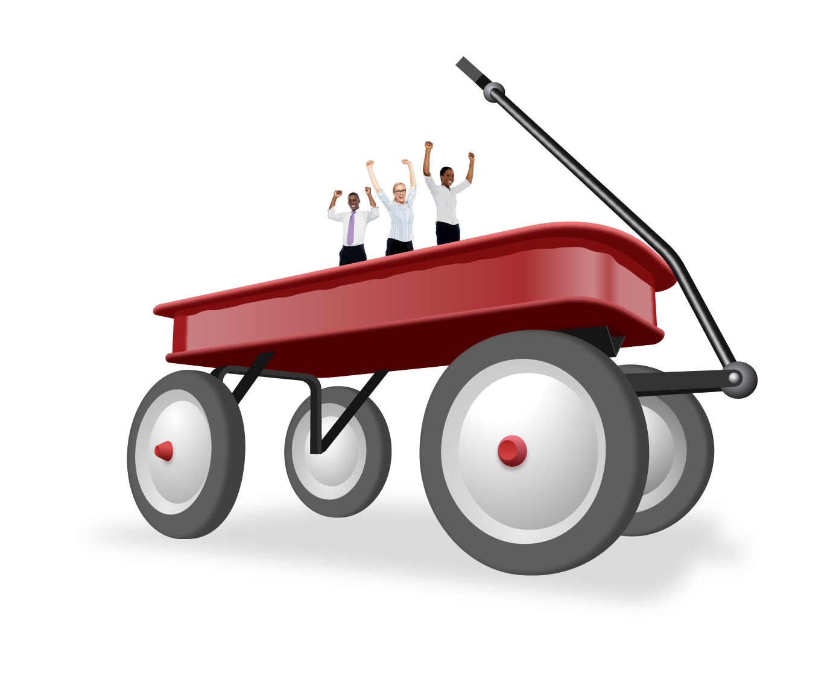

1 Anatomía de una estimación

Student Task Statement
- ¿Qué medidas le tomarías al remolque para estimar su volumen con precisión?
- ¿Qué unidades usarías para medir el remolque? Explica tu razonamiento.
- Escribe una estimación del volumen del remolque que sea:
- muy baja | - razonable | - muy alta
- ¿Qué cosas de la imagen puedes usar para mejorar tu estimación?

2 Estimemos el tamaño del remolque Radio Flyer

Student Task Statement
- Usa la imagen del remolque para hacer una mejor estimación de su largo, su ancho y su altura.
- Asegúrate de:
  - explicar cómo estimaste cada medida
  - explicar qué tan precisa crees que es cada estimación
- 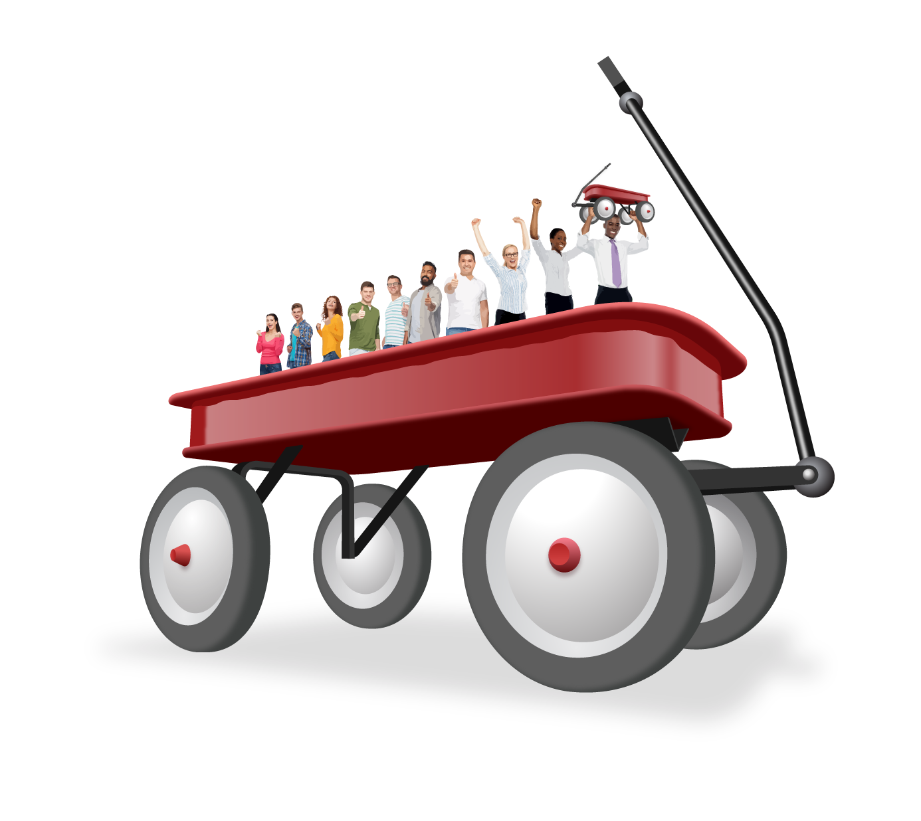
- Ahora mejora tu estimación del volumen del remolque.
© CC BY 2021 Illustrative Mathematics®

